**Modèle de délibération**

**Soutien humanitaire à l’Ukraine**

Le 24 février dernier, la Russie a déclaré la guerre à l’Ukraine.

Depuis cette date, les combats s’intensifient chaque jour.

Les populations civiles ukrainiennes sont les principales victimes de ce conflit et la situation les condamnent à fuir ou à vivre dans la terreur.

Notre commune condamne cette agression contre un pays libre et souverain. Elle intervient en total mépris du droit international et de la Charte des Nations Unies.

Nous exprimons notre soutien indéfectible et notre solidarité à l’ensemble du peuple ukrainien.

Afin de venir en aide au peuple ukrainien, de nombreuses actions de solidarité sont menées dans la Drôme, notamment grâce à l’engagement des élus locaux fédérés au sein de l’AMF 26.

De nombreux citoyens se sont également mobilisés et ont pu par exemple participer à des collectes de matériels et proposer des hébergements quand cela leur est possible.

La Commune de …… ….. souhaite également s’impliquer en tant que collectivité par l’octroi d’une subvention en soutien à une ONG impliquée dans des actions de solidarité dans notre Département aux côtés des élus locaux et des citoyens.

C’est pourquoi,

Vu le code général des collectivités territoriales et notamment ses articles L.2121-29 et e L. 1115-1 ;

Considérant que les valeurs de Liberté, Egalité et Fraternité, socle de notre République, guident les actions quotidiennes de notre collectivité ;

Considérant que le devoir de notre commune est d’assurer l’aide, le secours et la protection des populations à hauteur de ses compétences et moyens ;

Considérant que la situation en Ukraine nécessite un soutien humanitaire de notre commune ;

Le Conseil Municipal, après délibéré,

**AUTORISE** Monsieur/Madame le Maire à verser une subvention exceptionnelle de …….. à l’association……………………. (ou aux associations …..), en solidarité aux sinistrés de l’Ukraine.

Fait à…

Le ………………….

Le Maire,

**RIB de la Protection Civile et de Aides Actions Internationales Pompiers**

**PROTECTION CIVILE**

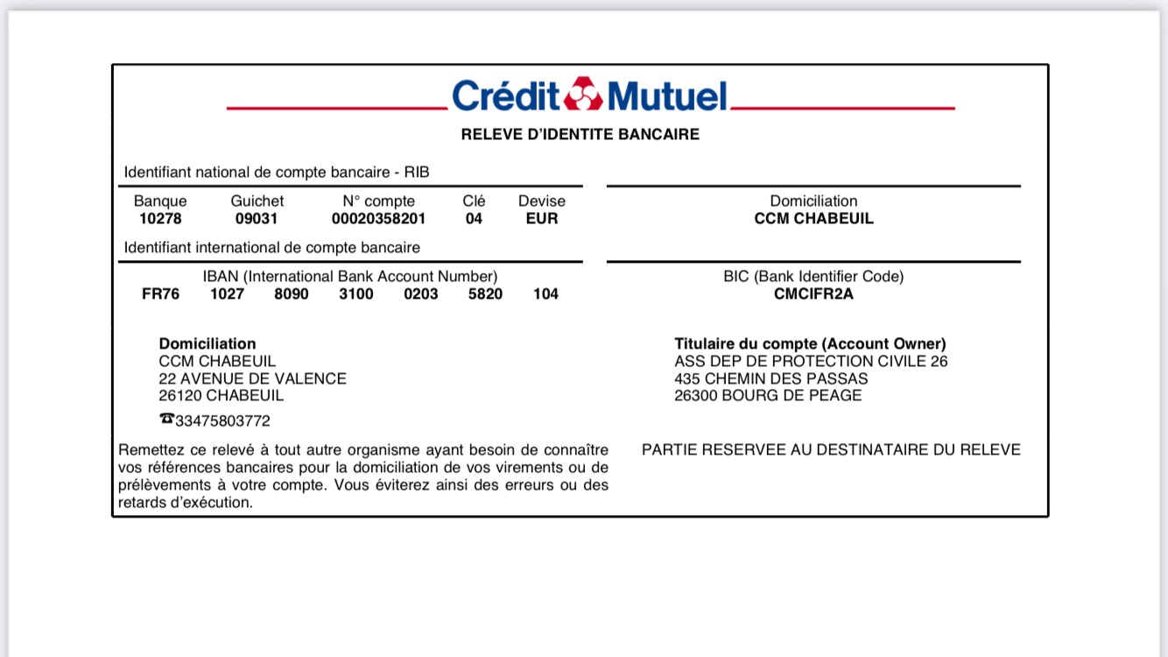

**Aides Actions Internationales Pompiers**

